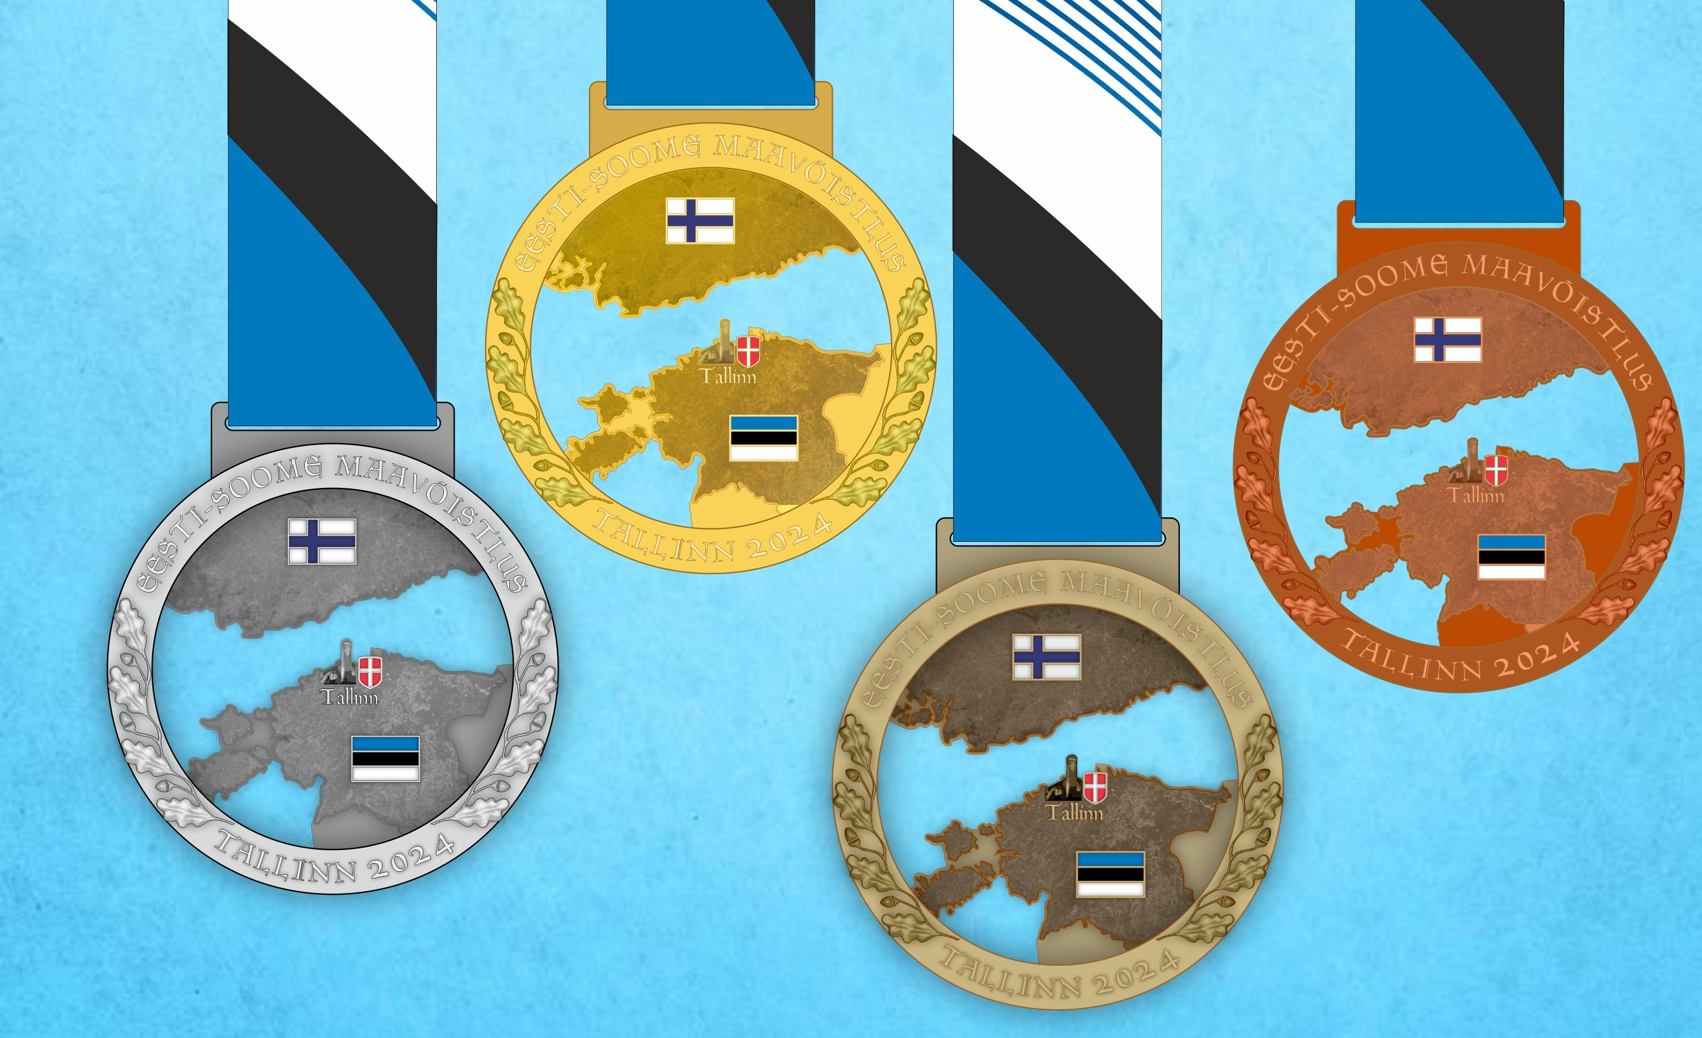

ESTONIAN AND FINLAND´S COMPETITION BETWEEN COUNTRY TEAMS IN THROWS 2025. COMPETITION GUIDE
EESTI JA SOOME MAAVÕISTLUS HEIDETES. JUHEND.

1 GOALS:
-to popularize the athletics among seniors.
-to identify best senior athletes of 2025 in Estonia and Finland.
-to strengthen sports relations between Estonia and neighboring countries among the senior athletes
1. EESMÄRGID.
-populariseerida kergejõustikku seenioride hulgas
-selgitada parimad seeniorid Eestis ja Soomes
-tugevdada spordisidemeid Eesti ja naaberriikide seeniorsportlaste vahel

2. PLACE AND TIME
Competition is held on the 12 of July on the Niidupargi stadium of Pärnu City. Competition starts on the12th of July at 10.00 and finish at 16.30. The preliminary timetable is included in the supplement.
2. AEG JA KOHT
Võistlused toimuvad 12.juulil Pärnus Niidupargi heiteväljakul. Võistluste algus on kell 10.00 ja planeeritav lõpp kell 16.30. Võistluste ajakava on toodud juhendi lisana.
3 PARTICIPANTS AND PROGRAM
Competition is hold as a team competition between Estonian and Finish throwers in five throwing events for women and men separately in hammer, shot put, discus, javelin and weight throw. In both sides are allowed to participate 5 competitors in each event. From Finish side one competitor can participate only on one event, The age of participants may vary from 35 to 90+ and the preference order is estimated using age-graded results in five-year groups like in weight pentathlon, it means that the final result will be get by multiplying the results by a coefficient according the age-group. The final results of different sportsmen are compared to get the preference order. The first place will give to the team 11 points, the second place 9 points, the third place 8 points and so on, the 10th place will give 1 point. If there will be absent a competitor in an event the team will get also 1 point (not 0 as usual in such competitions).
All competitors can use the implement with weight to this age group. The best team is found separately for women and for men on points score – the team who gathers more points will be the winner. So, it is possible, that the team winners are different for men´s team and women´s team.
Participants in all throwing events have 6 attempts.

3. OSAVÕTJAD JA PROGRAMM Eesti ja Soome heitjate mavõistlus võistlus toimub viiel naiste ja meeste heitealal: võistedakse eraldi vasaraheites, kuulitõukes, kettaheites, odaviskes ja raskusheitess. Mõlemal poolel on lubatud osaleda 5 võistlejal ühel alal. Soome poolelt saab üks võistleja osaleda maksimaalselt kahel alal, Eesti poolelt saab üks võistleja osaleda maksimaalselt 4 alal, kui keegi on valitud Eestit esindama nii paljudel aladel. Kõik sportlased võistlevad ühes arvestuses Osalejate vanus jääb seega vahemikku 35 kuni 90+. Võistlejate paremusjärjestus määratakse vanusegrupi koeffitsiendiga korrutatud tulemuste alusel. See tähendab, et lõpptulemus saadakse tulemuste korrutamisel vanuserühma koefitsiendiga. Esimene koht annab meeskonnale 11 punkti, teine koht 9 punkti, kolmas koht 8 punkti ja nii edasi, 10. koht annab 1 punkti. Kui ühel poolel puudub võistleja – see tähendab võistleb vähem kui 5 võistlejat, saab võistkond ikkagi 1 punkti (mitte 0 nagu sellistel võistlustel tavaliselt). Kõik võistlejad saavad oma vanuseklassile vastavat heitevahendit kasutada. Parim võistkond selgitatakse eraldi naiste ja meeste arvestuses - võitjaks osutub võistkond, kes kogub rohkem punkte. Kõigil võistlustel osalejatel on 6 katset.

4. AWARDS. The winner of each field, both women's and men's, will receive a gold medal in the original country competition, second place in each event will receive a silver medal, and the athlete who remained on third place will receive a bronze medal. Athletes placed in places 4-10 will receive a participant medal with the same design, but every athlete remaining in places 4 through 10 in multiple disciplines will still receive just one participant medal.
4. AUTASUTAMINE. Iga ala võitja nii naiste kui meeste arvestuses saab originaalse maavõistluse kuldmedali, teiseks jäänud saavad hõbemedali ja kolmandaks jäänud sportlane pronksmedali. Kohtadele 4-10 platseerunud sportlased saavad sama kujundusega erinevat värvi osavõtjamedali.

5. REGISTRATION
Preregistration for the competition is made by team manager until 7th of July 2025 by e-mail to author@author.ee.
Changes are available in the stadium before competition from 9:00 to 9:30.
All payments needed should be transferred to the EKVA (Eesti Kergejõustikuveteranide Assotsiatsioon) bank account until 7th of July 2025.
Eesti Kergejõustikuveteranide Assotsiatsioon
IBAN: EE941010102032127001
AS SEB PANK SWIFT CODE (BIC): EEUHEE2X.
Confirmation and getting the personal competitors’ numbers is from 9.00 in the stadium. It is not allowed to compete without competition number.
5. REGISTREERIMINE
Eelregistreerimine toimub kuni 7. juulini 2024 e-mailiga aadressile author@author.ee. Võistkonnad valib meeskonna team manager. Vajalikud maksed (seoses majutusega) tuleb üle kanda:
Eesti Kergejõustikuveteranide Assotsiatsioonile
IBAN: EE941010102032127001
AS SEB PANK kuni 7.juulini 2025.
Võistlejanumbrid väljastatakse võistluspäeval alates kella 9.00 staadionil. Võistlejanumbri kandmine on kõigile võistlejatele kohustuslik.
.

6. ORGANIZER
General organizer is Estonian Masters Athletics, shortened EstMA, in Estonian - Eesti Kergejõustikuveteranide Assotsiatsioon (EKVA, info: www.kjveteranid.ee ,e-mail: author@author.ee , phone: +372 5039663).
6. KORRALDAJA
Võistluste peakorraldaja on Eesti Kergejõustikuveteranide Assotsiatsioon (EKVA, info: www.kjveteranid.ee, e-mail: author@author.ee , phone: +372 5039663)

7. MANAGEMENT
Participation expenses shall be born by the sending organisations or the participants themselves. EKVA has made reservations for Finlands groups, information from Lembit Talpsepp +3725039663
7. MAJANDAMINE
Kõik sportlaste osavõtuga seotud kulud kannab sportlane ise või tema koduklubi. EKVA on kohti broneerinud Pärnu Kutsehariduskeskuse ühiselamus. Informatsioon L.Talpsepp 5039663.
8. GENERAL
All non-defined problems will be solved by the organizer of the competition together with the chief judge and a representative of EstMA. Competitions are held according to IAAF and WMA regulations.
Chief judge: Mr. Mihkel Lembit. Competitions are supported by Estonian Ministry of Culture, Pärnu City and Estonian Culture Capital.
8. ÜLDINE
Kõik üleskerkinud või juhendis käsitlemata juhtumid lahendab võistluste peakohtunik kooskõlastatult EKVA esindajaga. Võistlused peetakse vastavuses WMA ja IAAF reeglitega.
Võistluste peakohtunik on hr. Mihkel Lembit.
Võistluste läbiviimist toetavad Pärnu linn, Kultuuriministeerium ja Kultuurkapital.

9. INFORMATION AND CONTACTS
Info about competition is on web-page www.kjveteranid.ee, or by e-mail: author@author.ee, or from the competition director Mihkel Lembit or from President of EstMA Lembit Talpsepp +3725039663.
9. INFORMATIOON JA KONTAKTID
Info võistluste kohta on EKVA kodulehel www.kjveteranid.ee, e-mail: author@author.ee või on saadav peakohtunikult Mihkel Lembitult või EKVA presidendilt telefoni teel Lembit Talpsepp +3725039663

EESTI-SOOME MAAVÕISTLUS HEIDETES
ESTONIAN AND FINLAND´S COMPETITION BETWEEN COUNTRY TEAMS IN THROWS

12.07.2025 Niidupargi Pärnu
Ajakava Timetable
10.00 Vasaraheide M Hammer Throw M
Kettaheide N Discus Throw W
11.15 Kuulitõuge N Shot Put W
11.30 Raskusheide M Weight Throw M
Odavise N Javelin Throw W
13.00 Odavise M Javelin Throw M
Raskusheide N Weight Throw W
Kuulitõuge M Shot Put M
14.30 Vasaraheide N Hammer Throw W
Kettaheide M Discus Throw M
16.00 Autasustamine viimased alad Victory Ceremony

Autasustamine toimub mõne minuti jooksul peale ala lõppu autasustamisalas!

